Formen und Prozesse der Reliefsphäre

1. Orientierungskompetenz

a) Ich kann die Verwitterungsformen verschiedenen Klimazonen zuordnen. (S. 86–89)

1 Ordnen Sie die Verwitterungsformen verschiedenen Klimazonen zu. (5 VP.)

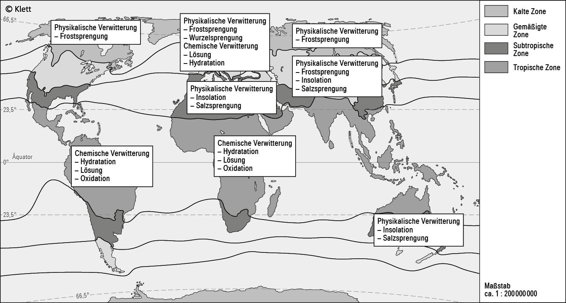

|  |  |  |  |  |  |  |  |
| --- | --- | --- | --- | --- | --- | --- | --- |
| stimmt | 5 Punkte | stimmt überw. | 4–3 Punkte | stimmt teilw. | 3 Punkte | stimmt nicht | 1–0 Punkte |

b) Ich kann auf einer Weltkarte die Georisiken Erdbeben, Vulkanausbruch und Tropischer Wirbelsturm in jeweils drei Regionen verorten. (S. 128)

2 Verorten Sie die Georisiken Erdbeben, Vulkanausbruch und Tropischer Wirbelsturm in jeweils drei Regionen auf einer Weltkarte. (9 VP.)

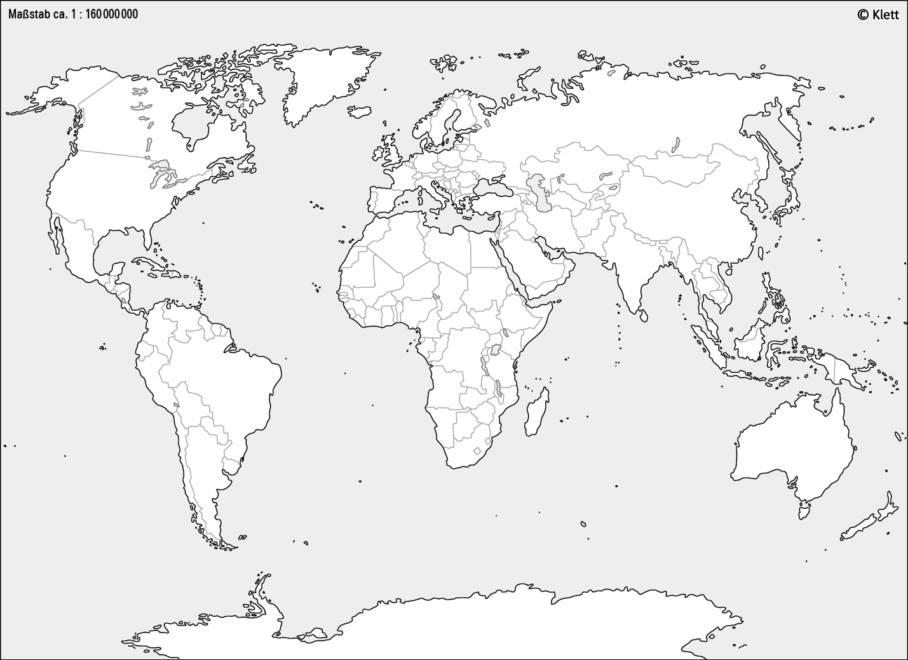

|  |  |  |  |  |  |  |  |
| --- | --- | --- | --- | --- | --- | --- | --- |
| stimmt | 9–8 Punkte | stimmt überw. | 7–5 Punkte | stimmt teilw. | 4–3 Punkte | stimmt nicht | 2–0 Punkte |

2. Sachkompetenz

a) Ich kann die drei Phasen der Reliefformung (Materialaufbereitung, Materialumlagerung und Materialablagerung) am Beispiel einer Flusslandschaft erläutern. (S. 80/81)

1 Erläutern Sie die drei Phasen der Reliefformung (Materialaufbereitung, Materialumlagerung und Materialablagerung) am Beispiel einer Flusslandschaft. (6 VP.)

|  |  |  |  |  |  |  |  |
| --- | --- | --- | --- | --- | --- | --- | --- |
| stimmt | 6 Punkte | stimmt überw. | 5–4 Punkte | stimmt teilw. | 3–2 Punkte | stimmt nicht | 1–0 Punkte |

e) Ich kann ausgehend vom Talquerschnitt die Genese der Talformen erklären. (S. 96–99)

2 Erklären Sie ausgehend vom Talquerschnitt die Genese der Talformen. (6 VP.)

|  |  |  |  |  |  |
| --- | --- | --- | --- | --- | --- |
| SXWS029760_117_04_Klamm.png | SXWS029760_117_04_Kerbtal.png | SXWS029760_117_04_Trogtal.png | SXWS029760_117_04_Sohlental.png | SXWS029760_117_04_Muldental.png | SXWS029760_117_04_Dammfluss.png |

|  |  |  |  |  |  |  |  |
| --- | --- | --- | --- | --- | --- | --- | --- |
| stimmt | 6 Punkte | stimmt überw. | 5–4 Punkte | stimmt teilw. | 3–2 Punkte | stimmt nicht | 1–0 Punkte |

f) Ich kann Formen der Küstenlandschaft und die damit zusammenhängenden Prozesse anhand von zwei Abbildungen erläutern. (S.100–105)

3 Erläutern Sie Formen der Küstenlandschaft und die damit zusammenhängenden Prozesse anhand von zwei Abbildungen. (12 VP.)

**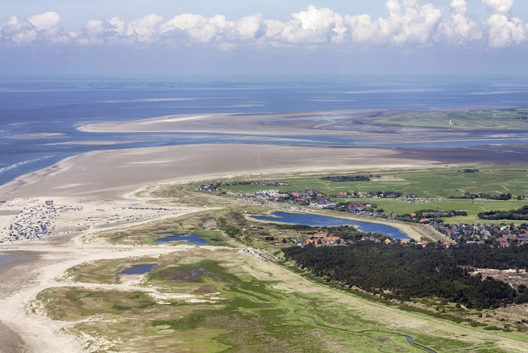**

a)

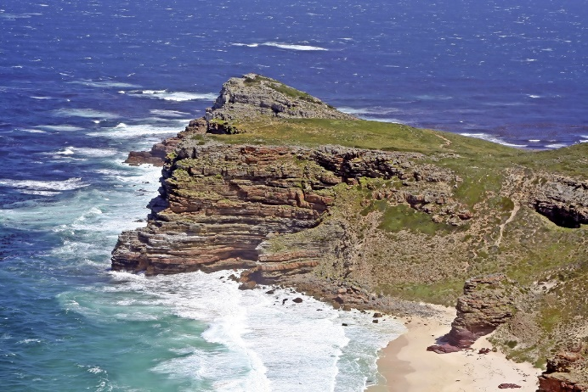

b)

|  |  |  |  |  |  |  |  |
| --- | --- | --- | --- | --- | --- | --- | --- |
| stimmt | 12–10 Punkte | stimmt überw. | 9–7 Punkte | stimmt teilw. | 6–4 Punkte | stimmt nicht | 3–0 Punkte |

h) Ich kann Formen der süd- und norddeutschen Glaziallandschaft den drei glazialen Phasen Progression, Stagnation und Regression begründet zuordnen. (S. 114/115)

4 Ordnen Sie folgende Formen der süd- und norddeutschen Glaziallandschaft den drei glazialen Phasen Progression, Stagnation und Regression begründet zu:

Endmoräne, Findling, Grundmoräne, Rundhöcker, Sander, Seetone, subglaziale Rinnen,   
Toteisloch, Trogtal, Urstromtal, Zungenbeckensee (6 VP.)

|  |  |  |  |  |  |  |  |
| --- | --- | --- | --- | --- | --- | --- | --- |
| stimmt | 6 Punkte | stimmt überw. | 5–4 Punkte | stimmt teilw. | 3–2 Punkte | stimmt nicht | 1–0 Punkte |

3. Methodenkompetenz

a) Ich kann mit Hilfe eines Hulström-Diagramms die notwendige Fließgeschwindigkeit für den Transport von Kies mit 6mm Korngröße herausarbeiten.

1 Arbeiten mit Hilfe eines Hulström-Diagramms die notwendige Fließgeschwindigkeit für den   
Transport von Kies mit 6 mm Korngröße heraus. (5 VP.)

Hulström-Diagramm

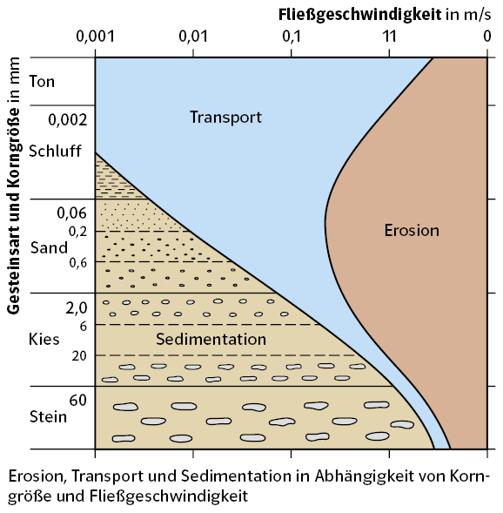

|  |  |  |  |  |  |  |  |
| --- | --- | --- | --- | --- | --- | --- | --- |
| stimmt | 5 Punkte | stimmt überw. | 4–3 Punkte | stimmt teilw. | 2 Punkte | stimmt nicht | 1–0 Punkte |

4. Urteilskompetenz

a) Ich kann den Einfluss des Klimawandels auf die Küstenzone bewerten. (S. 105)

1 Bewerten Sie den Einfluss des Klimawandels auf die Küstenzone. (5 VP.)

|  |  |  |  |  |  |  |  |
| --- | --- | --- | --- | --- | --- | --- | --- |
| stimmt | 5 Punkte | stimmt überw. | 4–3 Punkte | stimmt teilw. | 2 Punkte | stimmt nicht | 1–0 Punkte |

Gesamtpunktzahl ( /54 P.)